1. mount -t iso9660 -o ro /dev/cdrom /mnt/cdrom

挂载dvd到/mnt/cdrom下边。

为了方便每次开机自动挂载修改：

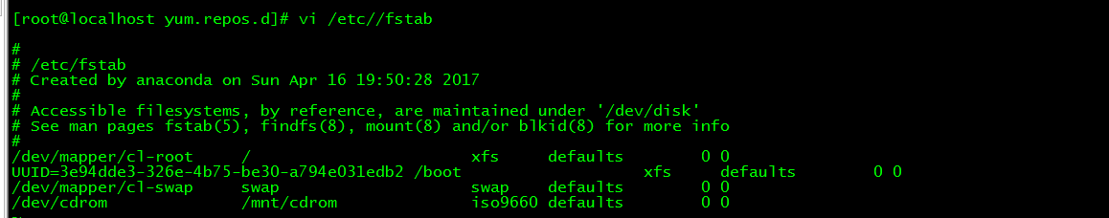

1、Httpd服务文件默认存放路径：/var/www

[Is this ok [y/d/N]:]

2、ln -s /mnt/cdrom/ /var/www/centos-packages

将/mnt/cdrom/下的内容做成快捷方式放在/var/www/centos-packages ，访问/var/www/centos-packages实际上就是访问/mnt/cdrom/

http访问效果：

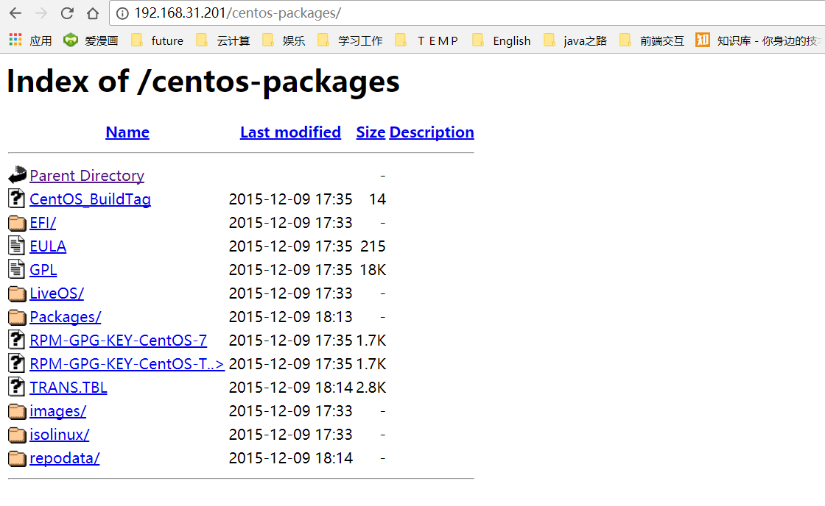

3、之后我们就可以使用自己的yum仓库：



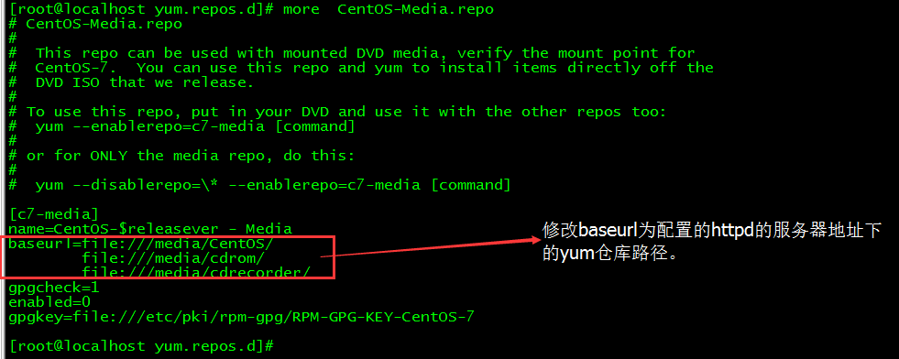

Yum install tcl

Is this ok [y/d/N]

Centos7 mini版本安装工具过程记录，实现自动化安装：

apache-maven-3.3.9-bin.tar.gz jdk-8u151-linux-x64.tar.gz

tar -xzvf apache-maven-3.3.9-bin.tar.gz -C /data/

解压之后的名字：

apache-maven-3.3.9 jdk1.8.0_151

tar -xzvf redis-4.0.5.tar.gz -C /data/

redis解压之后的文件名：redis-4.0.5

redis配置开机自启动:

1、设置redis.conf中daemonize为yes,确保守护进程开启。

2、编写开机自启动脚本

vi /etc/init.d/redis

脚本内容如下：

[复制代码](javascript:void(0);)

# chkconfig: 2345 10 90

# description: Start and Stop redis

PATH=/usr/local/bin:/sbin:/usr/bin:/bin

REDISPORT=6379

EXEC=/data/redis-4.0.5/src/redis-server

REDIS_CLI=/data/redis-4.0.5/src /redis-cli

PIDFILE=/var/run/redis.pid

CONF="/data/redis-4.0.5/redis.conf"

AUTH="bossko"

case "$1" in

start)

if [ -f $PIDFILE ]

then

echo "$PIDFILE exists, process is already running or crashed."

else

echo "Starting Redis server..."

$EXEC $CONF

fi

if [ "$?"="0" ]

then

echo "Redis is running..."

fi

;;

stop)

if [ ! -f $PIDFILE ]

then

echo "$PIDFILE exists, process is not running."

else

PID=$(cat $PIDFILE)

echo "Stopping..."

$REDIS_CLI -p $REDISPORT SHUTDOWN

sleep 2

while [ -x $PIDFILE ]

do

echo "Waiting for Redis to shutdown..."

sleep 1

done

echo "Redis stopped"

fi

;;

restart|force-reload)

${0} stop

${0} start

;;

*)

echo "Usage: /etc/init.d/redis {start|stop|restart|force-reload}" >&2

exit 1

esac

[复制代码](javascript:void(0);)

3、写完后保存退出VI

4、设置权限

chmod 755 redis

5、启动测试

/etc/init.d/redis start

启动成功会提示如下信息：

Starting Redis server...

Redis is running...

使用redis-cli测试：

[root@rk ~]# /usr/redisbin/redis-cli

127.0.0.1:6379> set foo bar

OK

127.0.0.1:6379> get foo

"bar"

127.0.0.1:6379> exit

6、设置开机自启动

chkconfig redis on

7、关机重启测试

reboot

然后在用redis-cli测试即可。